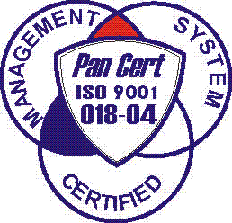
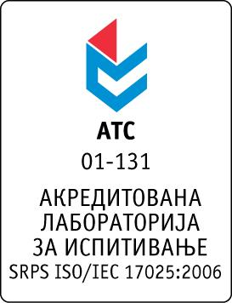

Република Србија
Аутономна Покрајина Војводина
ИНСТИТУТ ЗА ЈАВНО ЗДРАВЉЕ ВОЈВОДИНЕ
Футошка 121, 21000 Нови Сад
Централа: (021) 422-255; 4897-800
Директор: (021) 6622-784
Факс: (021) 6613-989
E-mail: izjzv@izjzv.org.rs
www.izjzv.org.rs

Нови Сад, 18.12.2017. године
Број: 01-2222/7

ПРЕДМЕТ: Прво појашњење конкурсне документације 01-2222/5 од 01.12.2017. године у отвореном поступку јавне набавке добара „ЛАБОРАТОРИЈСКИ ПРИБОР 4“, ОП – 16/2017

У складу са чланом 63. став 3., Закона о јавним набавкама, а на основу дописа, 01-2222/6 од 15.12.2017. године, од стране заинтересованог понуђача, достављамо вам појашњење конкурсне документације у отвореном поступку јавне набавке добара „ЛАБОРАТОРИЈСКИ ПРИБОР 4“, ОП – 16/2017.

Заинтересовани понуђач је у складу са законом и конкурсном документацијом предметног поступка јавне набавке, доставио допис са назнаком „Zahtev za pojasnjenjem konkursne dokumentacije“, следеће садржине:

Poštovani,

U cilju pripreme što bolje ponude moram da vam postavim pitanje vezano za ispunjenost obaveznih uslova.
Da li se umesto Izvoda iz Agencije za privredne registre, izvoda iz kaznene evidencije i uverenja Poreske uprave može da se priloži Izjava da smo registrovani kao ponuđač kod Agencije za privredne registre gde se jasno vidi link pomoću koga možete proveriti status registrovanog ponuđača?

Одговор на питање:

На страни 13/14 Конкурсне документације, тачка 4, образложен је начин достављања доказа.
Понуђач није дужан да доставља доказе који су јавно доступни на интернет страницама надлежних органа. Довољно је да да изјаву о јавној доступности тражених доказа у којој треба да наведе интернет странице надлежних органа.

Појашњење, објавити на Порталу јавних набавки и на интернет страници наручиоца.

Предметно појашњење чини саставни део конкурсне документације 01-2222/5 од 01.12.2017. године.

Комисија за јавне набавке у предметном
поступку набавке

